Работа в качестве водителя автомобиля лесовоза в бригаде лесозаготовителей по вывозке леса.
Постановлением Правительства Российской Федерации от 29.11.2018 года № 1440 утвержден Список работ, производств, профессий, должностей, специальностей, в соответствии с которыми устанавливается повышение размера фиксированной выплаты к страховой пенсии по старости и страховой пенсии по инвалидности в соответствии с частью 14 статьи 17 Федерального закона от 28.12.2013 года № 400-ФЗ «О страховых пенсиях».
В соответствии с указанным Списком право на повышение фиксированной выплаты к страховой пенсии имеют лица, занятые в растениеводстве, животноводстве и рыбоводстве.
Списком предусмотрен водитель автомобиля (шофер) совхоза, сельскохозяйственного кооператива и других организаций, основным видом деятельности которых является сельское хозяйство.
В периоды работы в совхозе в качестве водителя автомобиля лесовоза в бригаде лесозаготовителей по вывозке леса гражданину могут быть включены в «сельский» стаж, если основным видом деятельности совхоза является сельское хозяйство. Документально должно быть подтверждено, что лесоводством и лесозаготовками организация не занималась.
Заместитель начальника ОН, ПП и СВ Управления
Пенсионного фонда в Волховском районе (межрайонное) Г.А.Шамович
Справки по телефону: (81363) 79115

Информация для неработающего трудоспособного лица, получающего компенсационную выплату по уходу за нетрудоспособным гражданином
Неработающему трудоспособному лицу для получения компенсационной выплаты по уходу, необходимо помнить в каких случаях прекращается компенсационная выплата.
К ним относятся:
- смерть нетрудоспособного гражданина;
- назначение лицу, осуществляющему уход, пенсии, независимо от ее вида и размера;
- назначение пособия по безработице;
- поступление лица, осуществляющего уход, либо нетрудоспособного гражданина на работу, в том числе: осуществление предпринимательской деятельности или другого вида деятельности (частные нотариусы и адвокаты, члены КФХ и т.д.);
- прекращение осуществления ухода;
- помещение нетрудоспособного гражданина на полное государственное обеспечение в стационарное учреждение социального обслуживания (дом-интернат);
- перемена места жительства нетрудоспособным гражданином, влекущая изменение органа, выплачивающего ему пенсию.
ВАЖНО ПОМНИТЬ!
Гражданин, осуществляющий уход, обязан самостоятельно в течение 5 дней известить орган Пенсионного фонда о прекращении ухода, о работе или начале осуществления иной деятельности, подлежащей включению в страховой стаж, назначении пенсии, пособия по безработице.
В случае несвоевременного сообщения об указанных обстоятельствах гражданину, осуществлявшему уход, придется вернуть в ПФР неправомерно полученные денежные средства в добровольном или судебном порядке.

Справки по телефону: (81363) 28726

Начальник отдела выплаты пенсий и социальных выплат
Иванова Светлана Валерьевна

Для участников Программы государственного софинансирования пенсии.

Управление Пенсионного фонда в Волховском районе (межрайонное) напоминает участникам Программы государственного софинансирования пенсии о том, что если они планируют сделать личный взнос на будущую накопительную пенсию в рамках Программы за 2020 год, то сделать это необходимо до конца года.
В целях своевременного занесения дополнительных страховых взносов на индивидуальный лицевой счёт участника Программы, Пенсионный фонд рекомендует произвести их уплату не позднее 27 декабря 2020 года.
Информацию о дополнительных страховых взносах на накопительную пенсию, в том числе поступивших в рамках Программы государственного софинансирования пенсионных накоплений, можно получить в Личном кабинете на сайте ПФР, на Едином портале Госуслуг либо в территориальном органе ПФР по месту жительства.

Справки по телефонам: (81363) 79109
Заместитель начальника отдела персонифицированного учета и взаимодействия со страхователями Сафронова Е.В.

С 2021 года матери четверых детей начнут выходить на пенсию досрочно.
С 2021 года матери четверых детей начнут выходить на пенсию досрочно.
С 2019 года с изменением в пенсионном законодательстве круг многодетных мам, которые имеют право выйти на пенсию досрочно, расширился. Такая льгота теперь есть и у женщин, имеющих трех или четырех детей. Раньше такое право предоставлялось только многодетным мамам, родившим и воспитавшим пять и более детей.
Первыми, кто сможет воспользоваться новой льготой, будут женщины 1965 года рождения, имеющие четырех детей. Они будут иметь право оформить пенсию в 2021 году при достижении 56 лет.
Матери троих детей, достигшие 57 лет, смогут выйти на пенсию с 2023 года. Это коснется женщин 1966 года рождения и моложе.
Для досрочного выхода на пенсию многодетная мать должна выполнить ряд требований:
- воспитание детей до достижения ими 8-летнего возраста;
- наличие не менее 15 лет страхового стажа;
- наличие не менее 30 индивидуальных пенсионных коэффициентов.

Заместитель начальника ОН, ПП и СВ Управления
Пенсионного фонда в Волховском районе (межрайонное) Г.А.Шамович
Справки по телефону: (81363) 79115

Переход на электронные трудовые книжки.
Управление Пенсионного фонда в Волховском районе (межрайонное) напоминает, что с 1 января 2020 года начался переход на электронные трудовые книжки. Это значит, что бумажная трудовая книжка постепенно заменяется на электронный учет сведений о трудовой деятельности сотрудника. Если работник хочет сохранить бумажную трудовую книжку, то он должен написать соответствующее заявление.
У работника сохраняется право в любой момент отказаться от бумажной трудовой книжки. Для этого необходимо предоставить работодателю заявление о предоставлении сведений о трудовой деятельности в соответствии со ст.66.1 ТК РФ, т.е. заявление о переходе на электронный формат сведений о трудовой деятельности. Представить такое заявление сотрудник может как в 2020 году, так и позднее, в любое время. Обращаем внимание, что в случае, если работник уже представил работодателю заявление о выборе электронного формата ведения сведений о трудовой деятельности, то поменять свое решение он уже не сможет, т.е. вернуться к бумажной трудовой книжке уже не получится.

Справки по телефонам: (81363) 79109
Заместитель начальника отдела персонифицированного учета и взаимодействия со страхователями Сафронова Е.В.
Празднование 30-й годовщины со дня образования Пенсионного фонда Российской Федерации
Клиентская служба - структурное подразделение территориального органа ПФР, обеспечивающее ежедневное обслуживание населения по вопросам, относящимся к компетенции ПФР.

С 01.11.2004 года в Управлении Пенсионного фонда Российской Федерации в Волховском районе Ленинградской области была введена в действие клиентская служба, руководителем которой являлась Раудсеп Зоя Федоровна. Введена она была для того чтобы в дальнейшем осуществлять ежедневный прием граждан, для избегания очередей и удобства граждан, а также для получения квалифицированной помощи по вопросам относящимися к компетенции клиентской службы.
Таким образом, в целях реализации Постановления Правительства Пенсионного фонда РФ от 31.05.2004 № 62 П Отделение Пенсионного Фонда России по Санкт-Петербургу и Ленинградской области составило рекомендации по организации работы районных управлений с 01.11.2004 г. структурно выделенной клиентской службы.

Клиентская служба осуществляет прием граждан по следующим вопросам:
- пенсионного страхования;
- пенсионного обеспечения;
- осуществления социальных выплат;
- индивидуального (персонифицированного) учета;
- выбора инвестиционного портфеля (управляющей компании), НПФ или осуществление формирования накопительной пенсии через ПФР;
- консультации застрахованных лиц, страхователей, пенсионеров.
- регистрация на портале Госуслуги.
С 2016 года была введена электронная очередь, работа клиентской службы стала строится по принципу одного окна, что позволило оптимизировать управление потоком посетителей, подняло на более высокий уровень организацию работы с населением. А для клиентов сделало посещение пенсионного фонда более комфортным.
Так же с 2016 года Пенсионный фонд активно развивает сферу предоставления государственных услуг в электронном виде. Граждане могут получить ряд услуг предоставляемых в ПФР в электронном виде. Используя Единый портал государственных и муниципальных услуг ЕПГУ или Личный кабинет гражданина на сайте ПФР, а так же воспользоваться сервисом предварительной записи на прием.

В настоящее время с приходом новых технологий коллектив клиентской службы преимущественно молодой .Руководит службой Юдина Наталья Сергеевна. Помогают ей в ответственной работе специалисты : Елина Ольга Геннадьевна ,Астафьева Олеся Александровна, Быстрова Анастасия Львовна , Горохова Мария Николаевна, Данилина Арина Дмитриевна , Запертова Ольга Александровна ,Савельева Лидия Андреевна ,Филиппова Елена Николаевна, Червонкина Юлия Сергеевна.

Все сотрудники приветливы и трудолюбивы, коллектив очень отзывчивый – такой и должна быть клиентская служба.
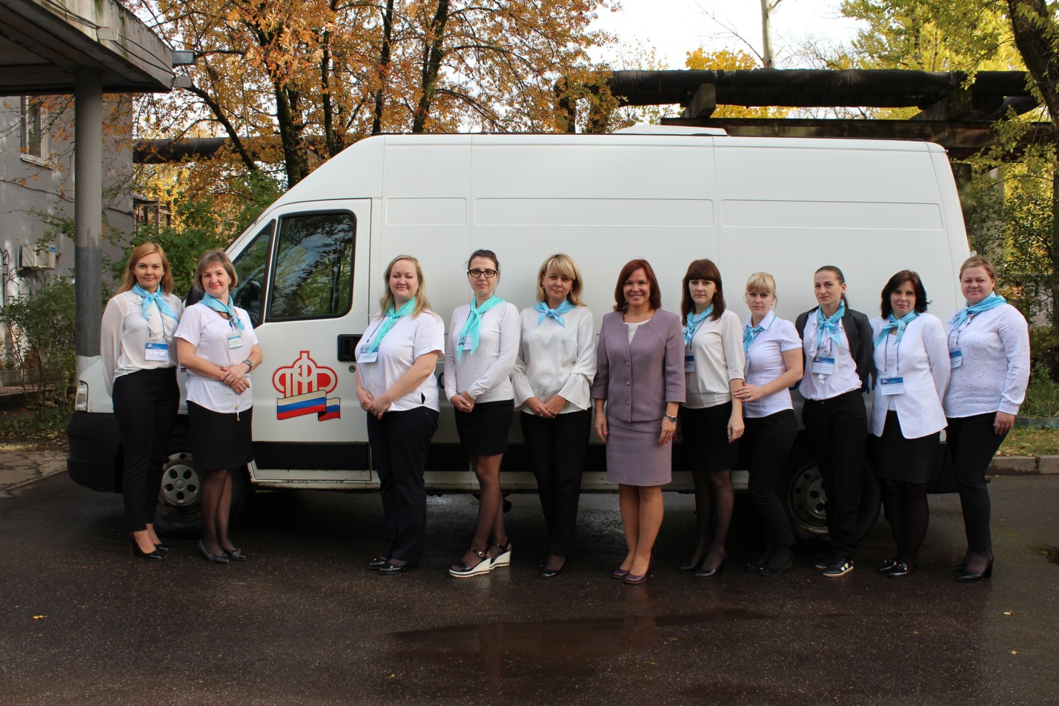

Сертификат на материнский (семейный) капитал в проактивном режиме.

С 15 апреля 2020 года ПФР оформляет государственный сертификат на материнский (семейный) капитал в проактивном режиме (без личного обращения граждан).
После регистрации в органе ЗАГС факта рождения ребёнка сведения о нём поступают в Пенсионный фонд РФ, а затем – в территориальный орган ПФР, где проводится работа по определению права на МСК.
Если право на МСК будет установлено, государственный сертификат автоматически направится в личный кабинет гражданина, зарегистрированного в Единой системе идентификации и аутентификации (ЕСИА).
Для доступа к личному кабинету гражданина нужно зарегистрироваться на Едином портале государственных и муниципальных услуг с подтверждённой учётной записью.
Зарегистрироваться на портале www.gosuslugi.ru лучше заблаговременно, ещё до рождения ребёнка. Подтвердить учётную запись можно в клиентской службе ПФР или МФЦ.
Начальник отдела выплаты пенсий и социальных выплат
Светлана Валерьевна Иванова

О пенсионных правах можно узнать в «Личном кабинете гражданина»
Пенсионный фонд Российской Федерации для назначения гражданам страховой пенсии по обязательному пенсионному страхованию ведет учет их пенсионных прав в виде индивидуальных пенсионных коэффициентов на основании сведений, предоставляемых работодателями.
О своих сформированных пенсионных правах гражданин может узнать в Личном кабинете на официальном сайте ПФР www.pfrf.ru. Доступ к нему имеют пользователи, прошедшие регистрацию в Единой системе идентификации и аутентификации (ЕСИА) или на сайте госуслуг.
В Личном кабинете гражданин может узнать о количестве накопленных пенсионных коэффициентах и длительности стажа, учтенных на лицевом индивидуальном счете в ПФР. Если гражданин считает, что какие-либо сведения не учтены или учтены не в полном объеме, он может заблаговременно обратиться к работодателю для уточнения данных и представить их в ПФР.
Для удобства пользователей предусмотрена функция формирования и печати извещения о состоянии индивидуального лицевого счета гражданина.
Кроме того, сервис предоставляет информацию о пенсионных накоплениях, в том числе данные о добровольных взносах в рамках Программы государственного софинансирования пенсии и средствах госсофинансирования.
В Кабинете можно воспользоваться пенсионным калькулятором и узнать, как на размер будущей страховой пенсии влияют такие показатели, как размер зарплаты, продолжительность стажа, выбранный вариант пенсионного обеспечения, военная служба по призыву, отпуск по уходу за ребенком и другие. Также сервис позволяет узнать, сколько пенсионных коэффициентов гражданину может быть начислено в 2020 году. Для этого достаточно ввести в соответствующее окно ожидаемый ежемесячный размер своего дохода от трудовой деятельности до вычета НДФЛ.

Руководитель клиентской службы Н.С.Юдина

Для владельцев материнского капитала - упрощена схема кредитования.

Начиная с апреля 2020 года, для владельцев сертификатов МСК действует упрощённая процедура распоряжения средствами. Упрощён процесс погашения материнским капиталом кредитных средств на улучшение жилищных условий.
Теперь заявление на распоряжение средствами МСК в части уплаты первоначального взноса при получении кредита, а также на погашение основного долга и уплату процентов по кредиту можно подавать непосредственно в банк. То есть вместо двух обращений – и в банк, и в ПФР – семье достаточно обратиться только в кредитное учреждение, где одновременно оформляется кредитный договор и подаётся заявление на погашение кредита.
После одобрения кредита банк направляет заявление и необходимые документы в Пенсионный фонд по электронным каналам, а затем Пенсионный фонд перечисляет материнский капитал на счёт продавца или застройщика жилья.

Вопросы можно задать по телефону (81363)23412

Начальник отдела выплаты пенсии и социальных выплат
Иванова Светлана Валерьевна

